Wreszcie od 2004 roku funkcjonuje pod obecną nazwą Jastrzębski Węgiel.
W 1971 roku po raz pierwszy wygrał rywalizację w okręgu i walczył o awans do II ligi. Sztuka awansu na szczebel centralny udała się jednak dopiero w 1979 roku.

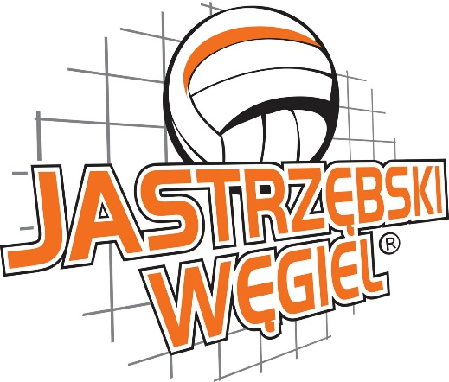
W II lidze klub występował z roczną przerwą aż do 1989 roku. Wówczas po raz pierwszy w swej historii wywalczył awans do siatkarskiej ekstraklasy pod kierunkiem trenera Waldemara Kuczewskiego. Od momentu awansu do chwili obecnej Jastrzębski Węgiel odgrywa jedną z najważniejszych ról w polskiej siatkówce.
Już debiut w ekstraklasie w 1990 roku przyniósł drużynie czwarte miejsce w Polsce i awans do europejskich pucharów. W 1991 roku pod kierunkiem trenera Bronisława Orlikowskiego jastrzębska drużyna zdobyła pierwszy w swej historii brązowy medal mistrzostw Polski.

Po kilku nieco słabszych latach i grze w serii B ekstraklasy, od 1997 roku już nieprzerwanie występuje w siatkarskiej elicie noszącej od 2008 roku nazwę PlusLigi. W 2001 i 2003 roku pod kierunkiem trenera Jana Sucha drużyna wywalczyła kolejne dwa brązowe medale mistrzostw kraju.Największe sukcesy zespół notuje jednak od 2004 roku, gdy partnerem drużyny została Jastrzębska Spółka Węglowa. Od tej pory klub zdobywał prestiżowe trofea nie tylko w Polsce, ale także w Europie i na świecie.
W 2004 roku pod kierunkiem słowackiego trenera Igora Prielożnego drużyna wywalczyła pierwszy w swej historii tytuł mistrza Polski, po zwycięstwach w finałowych meczach nad AZS Olsztyn.

